CEMP – Centro Educacional Marapendi


Nome: ______________________________________________ Data: / /2026
Professor(a): Francisco Monteiro 8 º Ano do Ensino Fundamental II Turma: _____
ATIVIDADES DE GEOMETRIA - 2º TRIMESTRE

- Classifique os polígonos a seguir como côncavo ou convexo:
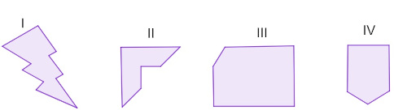
Os polígonos são, respectivamente:
A) convexo, convexo, côncavo e côncavo.
B) côncavo, convexo, côncavo e convexo.
C) convexo, convexo, convexo e côncavo.
D) côncavo, côncavo, convexo e convexo.
E) côncavo, côncavo, côncavo e convexo.
2) Identifique qual das figuras abaixo não se classifica como um polígono. Justifique sua resposta.
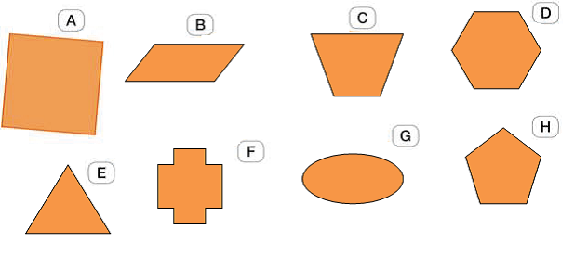

3) Observe os polígonos que Marcos recortou de uma revista.

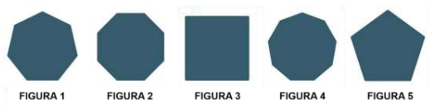

Qual das figuras é o heptágono?

4) Observe as figuras abaixo:
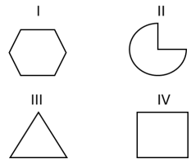
Considerando que polígonos são figuras geométricas inteiramente formadas por lados, responda:
Qual das figuras acima não é um polígono?

